Surveiller l'état du RAID logiciel (gmirror) avec Zabbix)
pfSense peut s'installer sur un RAID-1 logiciel (appelé gmirror). Voir cette page par exemple: http://doc.pfsense.org/index.php/Create_a_Software_RAID1_(gmirror)
 | Depuis la version 2.0 (ou 2.1, à vérifier). L'installation peut se faire simplement en miroir si deux disques sont présents)
Pour surveiller l'état du RAID avec Zabbix, il faut:
- Ajouter un UserParameter sur la page de configuration de l'agent Zabbix
UserParameter=raid.gmirror.status,gmirror status | sed -rn "s;(mirror/pfSenseMirror) (.+) (.+) (.+);\2;p"
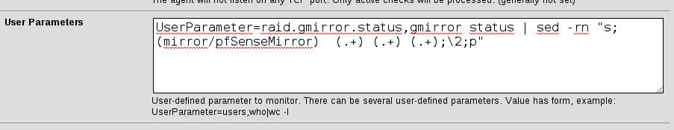Page de configuration de l'agent Zabbix sur pfsense
- Sur le modèle Zabbix, il faut ajouter un item avec les caractéristiques suivantes:
  - Type: Agent Zabbix (ou Agent Zabbix actif)
  - Nom: État du RAID logiciel
  - Clé: raid.gmirror.status
  - Type d'information: Caractère
  - Intervalle d'acuyalisation: à vous de voir (j'ai mis 900, une vérification tous les quarts d'heure me semble suffisant)
- Il ne reste plus qu'à créer un trigger qui vérifie la présence du mot COMPLETE dans la valeur retournée:
{Template_OS_PfSense:raid.gmirror.status.str(COMPLETE)}=0

